**Material de apoyo para 8 básico, Cs. Naturales.**

**Los Nutrientes.**

Los alimentos que consumes influyen significativamente en tu estado de salud, pues proveen a tu cuerpo sustancias denominados nutrientes, que le permiten crecer y reparar sus tejidos. Estos, además, le proporcionan la energía necesaria para que lleven a cabo todos los procesos que realiza. La energía contenida en los nutrientes se mide en calorías (cal) o kilocalorías (kcal): una kilocaloría equivale a 1000 calorías. En estado de reposo el consumo energético de tu organismo es mínimo y constituye el metabolismo basal. Adicionalmente, tu cuerpo gasta energía cuando realizas actividad física.

**¡El poder de los nutrientes!**

Una dieta saludable está compuesta por una cantidad balanceada de nutrientes. Por ello, es importante que conozcas los tipos de nutrientes y en qué alimentos puedes encontrarlos.

**Proteínas**

Están formadas por moléculas más pequeñas llamadas aminoácidos.

Algunos alimentos ricos en proteínas son: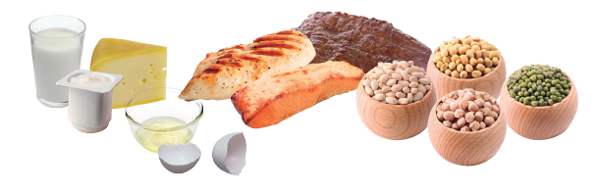

Las proteínas cumplen funciones relacionadas con el crecimiento, la defensa y la regulación de tu cuerpo.

Carbohidratos

Están compuestos por unidades más pequeñas llamadas monosacáridos. Algunos alimentos abundantes en carbohidratos son:

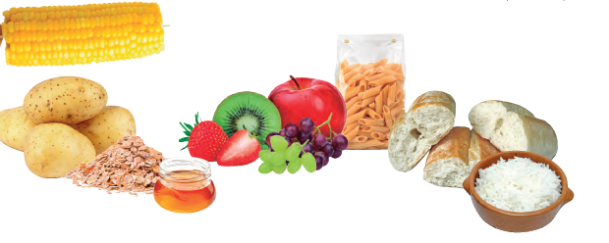

Los carbohidratos constituyen la principal fuente energética del organismo. También forman parte de estructuras celulares.

**Lípidos**

Muchos de ellos están formados por moléculas llamadas ácidos grasos. Algunos son utilizados por el organismo como fuente de energía de reserva y otros son parte de estructuras celulares. También participan en la síntesis de hormonas.

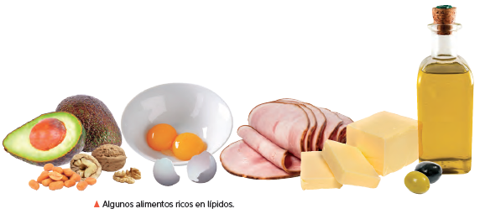

**Agua**

Ayuda a mantener estable la temperatura del organismo. Permite el transporte de sustancias en el organismo y la eliminación de desechos a través de la orina.

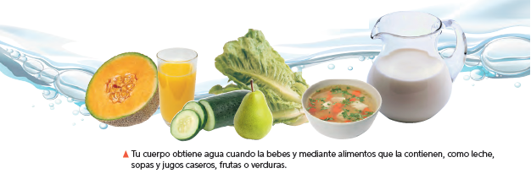

**Vitaminas y minerales**

Se requieren en cantidades muy pequeñas. Permiten que se lleven a cabo procesos químicos fundamentales para el organismo.

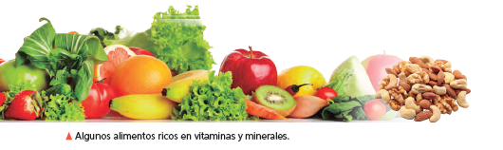

**Actividades**

1. **Nombra cada uno de los nutrientes.**
2. **Menciona tres alimentos en donde se puedan encontrar cada uno de los nutrientes (distintos a los que aparecen en cada foto)**
3. **Investiga en que funciones, procesos participan las proteínas.**
4. **Investiga: ¿Cuál es la importancia de consumir carbohidratos?**
5. **Investiga: ¿Qué permiten en nuestro cuerpo los lípidos?**

**¿En qué procesos se ven involucrados los lípidos?**

1. **Fundamenta por qué de la importancia de beber agua.**
2. **Menciona algunos procesos donde participan o estructuras que componen las vitaminas y minerales.**